附件1：第46届世界技能大赛商品展示赛项设备及耗材清单

|  |  |  |  |  |  |  |
| --- | --- | --- | --- | --- | --- | --- |
| **序号** | **名称** | **规格** | **单位** | **单价（元）** | **数量** | **小计(元)** |
| 1 | 橱窗展示柜 | 200*100*250（cm) | 个 |  | 2 |  |
| 2 | 橱窗展示柜 | 120*120*240（cm) | 个 |  | 2 |  |
| 3 | 橱窗展示柜 | 120*80*100（cm) | 个 |  | 2 |  |
| 4 | 模特 | 贝高乐品，儿童全身模特，ABS塑料,BB-4 | 个 |  | 2 |  |
| 5 | 模特 | 贝高乐品，儿童全身模特，ABS塑料,BB-2 | 个 |  | 2 |  |
| 6 | 衣服 | 棉制， 女式上衣L20件、裤子L20件、裙子L10件。具体参数见附件。 | 件 |  | 50 |  |
| 7 | 衣服 | 棉制，女式职业套装L码具体参数见附件。 | 套 |  | 8 |  |
| 8 | 衣服 | 棉制，儿童上衣20件、裤子20件。具体参数见附件。 | 件 |  | 40 |  |
| 9 | 鞋子 | 女鞋20双，运动鞋10双具体参数见附件。 | 双 |  | 30 |  |
| 10 | 鞋子 | 儿童鞋10双，具体参数见附件。 | 双 |  | 10 |  |
| 11 | 包 | 女式包，具体参数见附件。 | 个 |  | 20 |  |
| 12 | 墨镜 | TOS女式墨镜，具体参数见附件。 | 幅 |  | 6 |  |
| 13 | 帽子 | 女式帽，具体参数见附件。 | 顶 |  | 10 |  |
| 14 | 皮带 | 女式皮带，具体参数见附件。 | 条 |  | 10 |  |
| 15 | 饰品 | 女式服装饰品，具体参数见附件。 | 个 |  | 20 |  |
| 16 | 陶瓷 | 陶瓷工艺品，具体参数见附件。 | 个 |  | 20 |  |
| 17 | 陶瓷 | 陶瓷家用，具体参数见附件。 | 套 |  | 6 |  |
| 18 | 剪刀 | 藤井文具 SH900黑色柄 磨砂刃 | 把 |  | 2 |  |
| 19 | 墙纸刀 | SHEFFIELD/钢盾 S067220不锈钢钢盾美工刀送26枚直刃刀片10枚色刀片 | 把 |  | 2 |  |
| 20 | 彩色铅笔 | 晨光24色油性可擦彩铅 | 盒 |  | 2 |  |
| 21 | 橡皮 | 晨光AXP963D2，规格4B，尺寸20*10*45mm | 块 |  | 4 |  |
| 22 | 马克笔 | 晨光 49712圆头 斜头12色套装,书写粗细: 1mm 6mm | 盒 |  | 2 |  |
| 23 | 铅笔 | 2B | 支 |  | 4 |  |
| 24 | 针管笔 | Simbalion/狮印， DP54，0.2、0.3、0.5，各规格8支，共8*3=24 | 套 |  | 3 |  |
| 25 | 手套 | 航图HT0090-99一次性乳胶手套12寸加厚加长白色，m码，100只装 | 盒 |  | 4 |  |
| 26 | 口罩 | KN95口罩，材质: 无纺布，灰色阀6层活性碳,20个装 | 盒 |  | 4 |  |
| 27 | 海绵 | 见下图 | 块 |  | 12 |  |
| 28 | 刷子 | 实达yx-001，棕毛没漆刷，尺寸：1-8寸各8个,一套8个 | 套 |  | 12 |  |
| 29 | 滚筒（带手柄） | 品牌: CRISTIN/克里斯汀，丝光大师，型号: D2160(9英寸）,D5606(6英寸），D4806(4英寸），各规格8个,8套 | 套 |  | 8 |  |
| 30 | 滚筒刷 | 4寸24把，6寸24把.9寸24把 | 把 |  | 72 |  |
| 31 | 托盘 | Cristin/克里斯汀,型号: D8717 10寸托盘+3去内衬 | 套 |  | 18 |  |
| 32 | 白色涂料 | 紫荆花漆，净悦净味面漆5L | 桶 |  | 18 |  |
| 33 | 颜色添加剂 | 简丝涂美高浓缩水性内墙色浆，乳胶漆色浆，2kg装，颜色：红色12瓶、黄色12瓶、钛青绿色9瓶、黑色8瓶、钛青蓝色9瓶 | 瓶 |  | 50 |  |
| 34 | 美纹纸 | 3J/信时美纹纸胶带,24mm宽18米长 | 卷 |  | 30 |  |
| 35 | 胶合板 | 铭蚨，型号: 1550，材质: 桦木贴面杨木芯，环保等级: E1级，6*1220*2440mm | 块 |  | 24 |  |
| 36 | 雪弗板 | 安泰雪弗板，白色，A2，5mm | 块 |  | 24 |  |
| 37 | A3彩纸 | 星球牌A30322（10色混合）50张/包 | 包 |  | 6 |  |
| 38 | A3纸 | 得力，a3蓝色多功能系列80g | 包 |  | 3 |  |
| 39 | A4纸 | 得力铭锐，a480g | 包 |  | 3 |  |
| 40 | 砂纸 | 鹰牌砂纸200、600目，各规格16张，共16*2=32张 | 张 |  | 32 |  |
| 41 | 圆木棒 | 桦木，实木，2cm*2m | 根 |  | 18 |  |
| 42 | 木龙骨 | 松木，实木，2cm*4cm*2m | 根 |  | 18 |  |
| 43 | 扎带 | BRT/佰瑞特白色尼龙扎带，3*200mm | 包 |  | 3 |  |
| 44 | 塑料薄膜 | 塑料薄膜透明家用防尘膜，2米*20米 | 卷 |  | 6 |  |
| 45 | 铁钉 | 铁钉,1.2、1.5、2寸各2盒，共6盒 | 盒 |  | 6 |  |
| 46 | 铆钉 | DOUBLE SHENG/双圣，304不锈钢材质抽芯铆钉 M3.2*6，M4*10各规格2盒，共4盒 | 盒 |  | 4 |  |
| 47 | S挂钩 | 卡维瑞 S型挂钩，带磁不锈钢，8*2.8cm，厚度3.5mm | 个 |  | 30 |  |
| 48 | 一次性鞋套 | 靓涤加厚无纺布一次性鞋套深蓝色，800g，100只装 | 包 |  | 3 |  |
| 49 | 纸板管 | 牛皮纸板管，壁厚3mm，内径30mm，长2m | 根 |  | 18 |  |
| 50 | 板条箱 | 沐春LXk001,原木色，三层内加固（50*32*27cm） | 个 |  | 6 |  |
| 51 | 垃圾袋 | HomeFresh/家嘉鲜，双层，4丝特厚，100*80cm，50只装 | 卷 |  | 4 |  |
| 52 | 清洁纸 | 心相印, KT102厨房吸油吸水专用纸 | 包 |  | 6 |  |
| 53 | 麻绳 | 画蝴蝶，材质: 黄麻，2mm，200m | 卷 |  | 2 |  |
| 54 | 固体胶 | 高粘度，36克一支，一盒12支 | 盒 |  | 1 |  |
| 合计 | |  | | | |  |

1号橱窗，要求制作成可自行安装及拆卸，顶部安装4个可移动射灯，其它尺寸要求见下图：

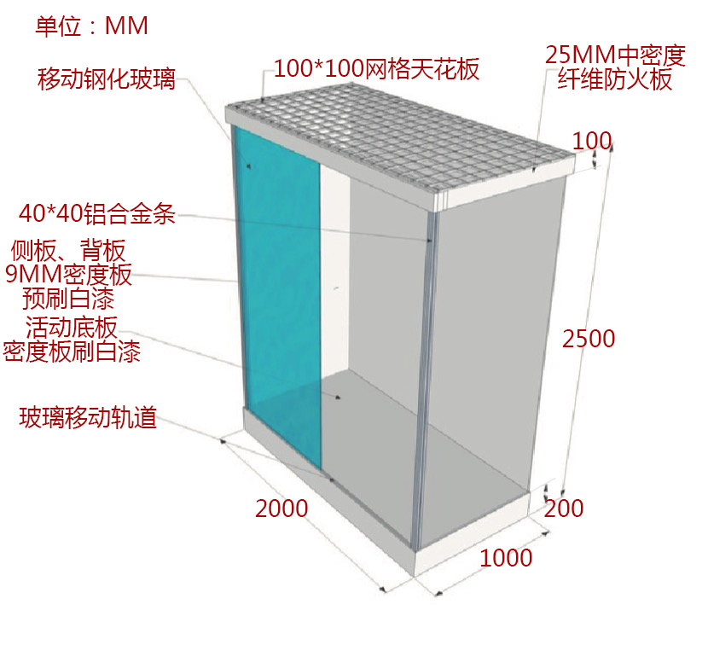

2号橱窗，利用现有的两个橱窗进行改装，制作成可自行安装及拆卸的橱窗。

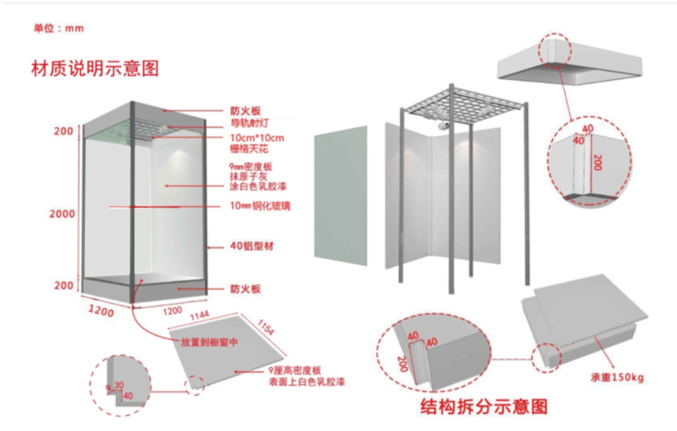

3号橱窗，要求制作成可自行安装及拆卸，顶部安装4个可移动射灯，其它尺寸要求见下图：

